本视频讲述了带有积分号的变上限积分中等价无穷小替换的结论及其证明，指出当被积函数和上限函数均可进行等价替换时，整个积分表达式可约等于替换后的形式，并通过洛必达法则与导数等价性完成严格证明。
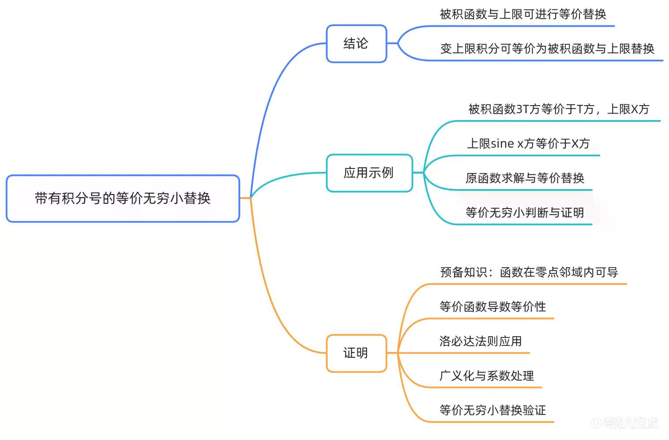

问题引入：带积分号的等价无穷小替换
- 核心问题提出
研究变上限积分中是否可以对被积函数和上限函数同时进行等价无穷小替换。
- 结论预告
若被积函数 $f\left(t\right)$ 可做基本等价替换，且变上限 $g\left(x\right)$ 也可做等价替换，则该变上限积分可等价为：将被积函数和上限均替换后的新积分。

应用示例一：简单替换计算
- 题目分析
给定积分 $\int_{0}^{x^{2}}{ }\frac{sint^{2}}{t}dt$ ，问其在 $x0$ 时等价于哪个表达式。
- 替换操作
  - 被积函数 $\frac{sint^{2}}{t}∼t$ （因 $sint^{2}∼t^{2}$ ）。
  - 上限 $x^{2}$ 保持不变。
  - 替换后积分变为 $\int_{0}^{x^{2}}{ }tdt$ 。
- 积分计算
原函数为 $\frac{1}{2}t^{2}$ ，代入上下限得：
$\frac{1}{2}{\left(x^{2}\right)}^{2}=\frac{1}{4}x^{4}$
故原式 $∼\frac{1}{4}x^{4}$ ，即 $A=\frac{1}{4},B=4$ 。
- 强调说明
此为“约等于”，非严格相等；直接求原函数困难，甚至可能无初等原函数。

应用示例二：复合替换与无穷小比较
- 第一部分： $f\left(x\right)$ 的等价化简
设 $f\left(x\right)=\int_{0}^{sinx}{ }sint^{2}dt$ 。
  - 上限 $sinx∼x$ 。
  - 被积函数 $sint^{2}∼t^{2}$ 。
  - 替换后积分变为 $\int_{0}^{x}{ }t^{2}dt=\frac{1}{3}t^{3}|_{0}^{x}=\frac{1}{3}x^{3}$ 。
因此 $f\left(x\right)∼\frac{1}{3}x^{3}$ 。
- 第二部分： $g\left(x\right)$ 的等价化简
设 $g\left(x\right)=x^{3}+x^{2}$ 。
  - 当 $x0$ 时，低阶项主导，故 $g\left(x\right)∼x^{3}$ 。
- 比较结论
$f\left(x\right)∼\frac{1}{3}x^{3}$ ， $g\left(x\right)∼x^{3}$ ，二者为同阶无穷小但不等价，应选选项 B。

理论准备：等价函数导数的关系
- 预备知识陈述
若 $f\left(x\right)∼ax^{m}$ （当 $x0$ ），且 $f$ 在零点邻域内可导，则有：
$f^{'}\left(x\right)∼{\left(ax^{m}\right)}^{'}=amx^{m-1}$
即：函数等价于某幂函数，则其导数也等价于该幂函数的导数。
- 证明过程
  - 由 $f\left(x\right)∼ax^{m}$ ，得：
$f\left(x\right)=ax^{m}+o\left(x^{m}\right)$
  - 求导得：
$f^{'}\left(x\right)={\left(ax^{m}\right)}^{'}+{\left(o\left(x^{m}\right)\right)}^{'}=amx^{m-1}+o\left(x^{m-1}\right)$
（利用幂函数求导规则及高阶无穷小求导性质）
  - 因此：
$\lim_{x0}\frac{f^{'}\left(x\right)}{amx^{m-1}}=1$
即 $f^{'}\left(x\right)∼amx^{m-1}$ 。

主结论证明：变上限积分的等价替换
- 目标证明
若 $f\left(t\right)∼at^{m}$ ，且 $g\left(x\right)∼bx^{n}$ ，则：
$\int_{0}^{g\left(x\right)}{ }f\left(t\right)dt∼\int_{0}^{bx^{n}}{ }at^{m}dt$
即被积函数和上限均可独立替换。
- 证明策略
考察比值极限：
$\lim_{x0}\frac{\int_{0}^{g\left(x\right)}{ }f\left(t\right)dt}{\int_{0}^{bx^{n}}{ }at^{m}dt}=1$
- 分子分母分别求导（洛必达法则）
分子导数为（变上限积分求导）：
$\frac{d}{dx}\int_{0}^{g\left(x\right)}{ }f\left(t\right)dt=f\left(g\left(x\right)\right)⋅g^{'}\left(x\right)$
分母导数为：
$\frac{d}{dx}\int_{0}^{bx^{n}}{ }at^{m}dt=a{\left(bx^{n}\right)}^{m}⋅{\left(bx^{n}\right)}^{'}=ab^{m}x^{mn}⋅bnx^{n-1}$
- 构造极限并拆解
将原极限写为：
$\lim_{x0}\frac{f\left(g\left(x\right)\right)⋅g^{'}\left(x\right)}{a{\left(bx^{n}\right)}^{m}⋅{\left(bx^{n}\right)}^{'}}=\left(\lim_{x0}\frac{f\left(g\left(x\right)\right)}{a{\left(g\left(x\right)\right)}^{m}}\right)⋅\left(\lim_{x0}{\left(\frac{g\left(x\right)}{bx^{n}}\right)}^{m}\right)⋅\left(\lim_{x0}\frac{g^{'}\left(x\right)}{{\left(bx^{n}\right)}^{'}}\right)$
- 各部分极限分析
  - 第一部分：令 $u=g\left(x\right)0$ ，由 $f\left(u\right)∼au^{m}$ 得：
$\frac{f\left(g\left(x\right)\right)}{a{\left(g\left(x\right)\right)}^{m}}1$
  - 第二部分：由 $g\left(x\right)∼bx^{n}$ 得：
${\left(\frac{g\left(x\right)}{bx^{n}}\right)}^{m}1^{m}=1$
  - 第三部分：由预备知识， $g\left(x\right)∼bx^{n}$ 推出 $g^{'}\left(x\right)∼{\left(bx^{n}\right)}^{'}$ ，故：
$\frac{g^{'}\left(x\right)}{{\left(bx^{n}\right)}^{'}}1$
- 最终结果
三个极限均为 1，乘积为 1，因此原比值极限为 1，证毕。

总结与使用建议
- 结论重申
对于形如 $\int_{0}^{g\left(x\right)}{ }f\left(t\right)dt$ 的变上限积分，在 $x0$ 时，若：
  - $f\left(t\right)∼at^{m}$
  - $g\left(x\right)∼bx^{n}$
则可直接替换为：
$\int_{0}^{bx^{n}}{ }at^{m}dt$
并计算其等价无穷小。
- 注意事项
  - 此为“约等于”关系（ $∼$ ），非恒等。
  - 替换必须基于严格的等价无穷小关系。
  - 适用于极限计算、无穷小阶数判断等问题。
- 方法优势
避免复杂积分运算，简化极限分析过程，提升解题效率。
（内容由AI生成）

